Linux系统编程

最小linux系统与helloworld小程序

Linux基本概念

Linux文件

串口应用编程

进程及进程通信

网络通信

man命令

开发板板运行一个完整的系统需要四个文件：u-boot，zImage，ramdisk-uboot.img，system.img

# Linux串口编程

在单片机串口编程中，需要用户直接对寄存器以及中断进行控制；

在linux系统中，任何厂家提供的linux内核都会将串口驱动写好。

所以这里的linux串口编程是指linux串口应用编程，直接使用原厂提供的接口，进行初始化配置以及发送和接收。

串口通信：指一位一位传输数据。

RS232标准（A, B, C）C: -3v—12v为on, 3v-12v为off;

RS232的针脚：25针和9针；

串口编程流程：①开始；②打开串口；③初始化串口；④发送和接收数据；⑤关闭串口；

串口通信分类：

异步：通用异步串口通信；同步：I2C，SPI;

**通用异步串口通信工作方式：**移位寄存器方式；8位通用异步串口通信，波特率可变；9位通用异步串口通信，波特率固定；9位通用异步串口通信，波特率可变； SCON和PCON寄存器； 波特率的设置；

TFTP：简单文件传输协议，通过tftp IP_address指令可以直接获取（下载）服务器共享目录中的文件；这需要服务器，客户端都安装了TFTP，

并且要除以相同的网段

NFS：网络文件系统，通过mount –t nfs 命令可以将另一个主机上的文件夹，挂载在当前主机上的；这需要配置共享的文件，允许访问的IP地址段，以及权限；同样两个主机都需要安装nfs；

对于开发板的nfs，需要在内核中配置，并设定它的boot option下的default kernel command，在这里可以初始化执行的指令或者这里设定挂载的网络文件系统；

最小局域网实现tftp与nfs：由于没有路由器，因此自己通过网线直接连接开发板和主机，并设置两者的网络为同一网段，相同的掩码、网关，同时设置虚拟机为桥接，使用与主机相同的网卡桥接，并设置为同一网段，相同掩码和网关；

这样开发板就上的tftp就可以直接下载虚拟机ubuntu上的共享文件下的内容了；

文件元数据以及基础知识：每个文件都有一个索引节点iNode，iNode是由文件系统提供的唯一数值编址，这个数值称为iNode编号；每个索引节点对应一个文件，iNode中存储了与文件相关的元数据。

链接、硬链接、软链接（符号链接）：文件目录包含文件名列表，每个文件对应一个iNode编号，每个文件名叫目录项，每个名字到iNode的映射叫链接；硬链接是文件名到iNode的映射，软件链接则不是，而是一种指针，它指向iNode；

Linux下没有专门的拷贝函数，只能通过open，read，write，close等文件操作函数来实现；

文件概念、链接概念、文件操作、目录操作

**Linux进程**：fork()创建进程；exec()执行程序；在linux中运行多任务需要使用exec函数族和fork进程；

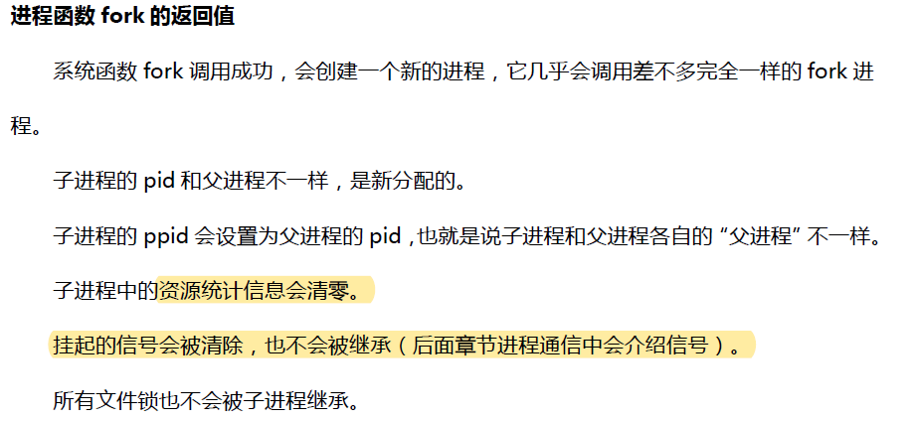

Linux进程间的通信：无名管道、有名管道、消息队列、信号、信号量、共享内存、套接字等通信方式；

无名管道：类似于硬件中的串口，属于半双工的通信方式，只有具有亲缘关系的进程才能使用这种通信方式，也就是父子进程之间；使用int pipe(int pipefd[2])来创建；pipefd[0]是读，pipefd[1]是写；（与I2C通信协议中的读写标志位相反，I2C中0表示写，1表示读）

有名管道：可以实现非亲缘关系进程间的通信；有名管道给文件系统提供一个路径，这个路径和管道关联，只要知道管道的路径，就可以进行文件访问，fifo是先进先出，先写入的，先读出来；使用int mkfifo(const char *pathname, mode_t mode)函数来创建，mode是管道权限；

信号：相当于利用中断处理机制；

信号量：通过加锁来控制多个进程对同一资源的访问；

共享内存是进程间通信中最简单的方式之一。具有最高的效率。因为系统内核没有对共享内存进行同步，因此必须自己解决同步，常用方法是使用信号量进行同步；

Linux系统编程 线程**同步概念** **同步**，指对在一个系统中所发生的事件之间进行协调，在时间上出现一致性与统一化的现象。

消息队列、信号量、共享内存使用XXXget(key_t key, )函数后都返回可以被其他函数使用的标识符，通过key这个参数来控制产生不同的标识符；且三者都需要创建一个辅助的结构体，对不同的通信机制，对应的结构体的用途不同；